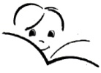
OŠ POLJE

BRALNA ZNAČKA – 5. razred

1. PROZA

Barker, Dominic: Blart (trilogija):
Fant, ki ni hotel rešiti sveta
Fant, ki je bil iskan živ ali mrtev - ali oboje
Fant, ki je odjadral na dvomljivo nalogo

Dahl, Roald: Čarli in tovarna čokolade

Dahl, Roald: Čarovnice

Dahl, Roald: VDV: [veliki dobrodušni velikan]

Gaiman, Neil: Coraline

Gombač, Žiga: Dnevnik legionarja Primusa ali Kako je nastalo mesto Ptuj

Leeuwen, Joke van: Čiv!

Lewis, Clive Staples: Zgodbe iz Narnije, 7 naslovov

Lindgren, Astrid: Mio, moj Mio

Matè, Miha: Babica v supergah

Rowling, J. K.: Harry Potter, 7 naslovov

Rozman, Smiljan: Čudežni pisalni strojček

Suhodolčan, Leopold: Naočnik in Očalnik: mojstra med detektivi

Vandot, Josip: Kekčeve zgodbe

Dolinar, Brane: Dvojne počitnice

Kästner, Erich: Pikica in Tonček

Kuijer, Guus: Knjiga vseh stvari

Kuijer, Guus: Zgodbe o Polleke, 5 naslovov

Lindgren, Astrid: Detektivski mojster Blomkvist

Lindgren, Astrid: Erazem in potepuh

Lindgren, Astrid: Ronja, razbojniška hči
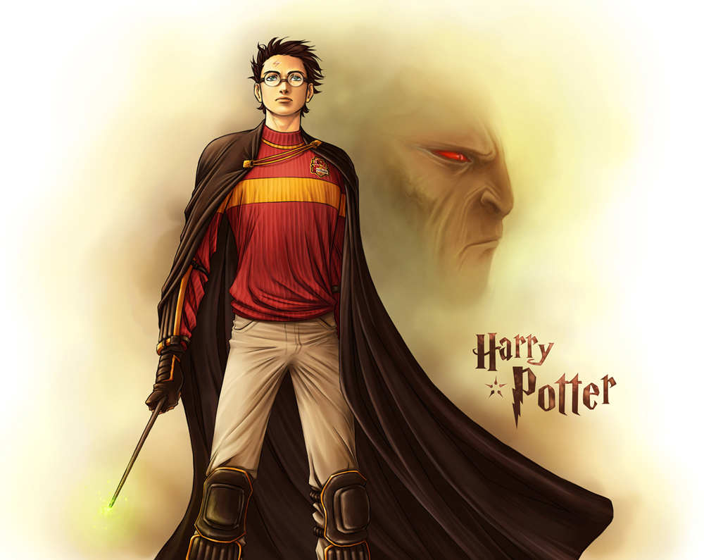
Fienberg, Anna: Uročeni Horrendo

Hof, Marjolijn: Mama številka nič

Ingolič, Anton: Tajno društvo PGC

Mal, Vitan: Sreča na vrvici

Novak, Bogdan: Bela past

Steinhöfel, Andreas: Mulca

Vidmar, Janja: Otroci sveta

Vidmar, Janja: Prijatelja

Philipps, Carolin: Bela kava in Posipanec

Suhodolčan, Leopold: Mornar na kolesu

Mal, Vitan: Poletje v školjki 1 in 2
Markuš, Jasna: Jurka Burka, več naslovov
Kraan, Hanna: Čavknjena čarovnica, več naslovov
Child, Lauren: Clarice Bean, več naslovov
Blyton, Enid: Pet prijateljev, več naslovov
Kinney, Jeff: Dnevnik nabritega mulca, več naslovov
Walliams, David: Mihec milijarder
STRIPI (največ en)
Muster, Miki: več naslovov (zbrani v knjigah)
Goscinny, René: Asterix, več naslovov
Herge: Tintin, več naslovov
* Učenec lahko izbere tudi dela, ki jih ni na seznamu. O primernosti se posvetuje z učiteljem.

2. POEZIJA: različne zbirke pesmi, pesem mora imeti vsaj 16 verzov

